2021年大理州人民医院住院医师规范化
培训基地第二批次招收简章

根据《关于开展2021年云南省住院医师规范化培训（西医类）第二批招收工作的通知》要求，大理州人民医院住院医师规范化培训基地现面向全国招收2021年住院医师规范化培训学员。
一、招录对象
符合临床、口腔类别医师资格考试报考条件规定专业范围的应、往届本科及以上学历医学毕业生，或已取得《医师资格证书》需要接受培训的人员。
二、招录专业和招录工作安排
（一）招录专业
1.我院2021年度住院医师规范化培训第二批次招收专业共8个（详见表1）
表1
序号 | 专业名称 | 序号 | 专业名称
1 | 急诊科 | 5 | 耳鼻喉科
2 | 神经内科 | 6 | 外科
3 | 放射肿瘤科 | 7 | 眼科
4 | 核医学科 | 8 | 医学检验

2.计划招收8人（详见表2），各专业录取名额将根据报名情况和考试成绩择优录取。
表2
紧缺专业计划 |  |  |  |  |  |  | 其他专业 | 合计
全科 |  | 儿科 | 精神科 | 妇产科 | 麻醉科 | 急诊科 | 其他专业 | 合计
小计 | 订单定向学员
— | — | — | — | — | — | 2人 | 6人 | 8人
（二）招录工作安排
日期 | 时间 | 人员类型 | 内容
8月4日-11日 | 全天 | 普通学员 | 网上报名
8月12日 | 08:00-11:30 | 普通学员 | 现场确认
8月13日 | 08:30-10:00 | 普通学员 | 理论考试
8月13日 | 14:00-17:00 | 普通学员 | 技能考试
8月14日 | 08:00-11:30 | 拟招学员 | 体检
三、报名时间
网上报名时间为8月4日14:00至8月11日18:00。
- 报名流程
（一）网上报名
1.8月4日14:00至8月11日18:00期间登录省毕教平台；
2.选择“住培入口”点击“普通学员注册”，填写信息，点击确认注册；
3.系统提示，恭喜你注册成功，重新登录；
4.输入注册时所填写的用户名、密码，点击登录；
5.点击右上角个人信息，如实填写个人信息（基本信息、学历信息、证书信息、其他信息），点击保存；
6.点击“招录”填写报名表，填写并上传照片后，点击提交；
7.点击打印报名表。
（二）现场确认时间
8月12日上午8:00-11:30，请携带以下资料，到大理州大理市人民南路35号，大理州人民医院15号楼5楼教学管理科进行现场资格审查和确认：
（1）《云南省住院医师规范化培训报名表》一式一份，完成审批手续后由培训基地留存。
（2）本人身份证、学历、学位证书（最高学历）原件及复印件各一份，原件审核后返还本人。
（3）如已取得执业医师资格证书的需携带原件及复印件一份，原件审核后返还本人。
（4）提交一份《大理州人民医院考生来院个人承诺书》（详见附件2），三天内核酸检测证明（纸质版）、两针疫苗完成接种证明（纸质版）、手机出示健康码、行程码。
（三）有关事项
1.报名者应如实填写网报信息，凡不按要求报名、网报信息误填、错填或填报虚假信息而造成不能考试或录取的，后果由报名者承担。在网络报名截止日期前，报名者可自行修改网报信息，请报名者提供准确的联系电话，以便及时联系。
2.学员报名者选择“服从调剂”时，选择“是”表明服从调剂所报考培训基地的任一培训专业。
3.报名者在管理平台上填写完报名表，点击提交后，请登录报名状态栏查看，如显示已报名，则报名成功。
4.报名者需随时关注管理平台中的报名状态栏，查看报名资格审核是否通过以及相关状态。
五、招录程序
（一）考试安排
1.理论考试：8月13日上午08:30-10:00，地点：西院区15号楼101。
2.技能考试：8月13日下午14:00-17:00，地点：西院区楼15号楼3楼。
（二）招录流程
1.理论考试：考试内容为以临床医学综合知识（以内科、外科、妇产科、儿科基础）为主的笔试。
2.技能考试：主要考察学员的临床能力（含临床技能操作）。
3.录取：根据考生填报的专业志愿、考试成绩、体检结果，择优录取；录取名单将及时在“云南省毕业后医学教育管理平台”上进行公布。
4.体检：拟录取学员到我院体检中心完成体检，费用自理，携带体检报告前往规培基地报道。
5.报到：已录取学员，于2021年8月23日上午8:00-11:30，下午14:30-17:00到大理州人民医院教学管理科报到，报到时所需提交材料另行通知。
六、培训管理
（一）培训管理
执行国家卫生健康委员会和云南省卫生健康委员会住院医师规范化培训标准和相关文件制度进行培训管理。在相关临床学科进行以临床实践为主的轮转培训，兼顾临床科研与教学训练的培训方式进行培训。使学员结业时具备“三甲”医院住院医师水平，经考试考核合格者取得国家统一制式的《住院医师规范化培训合格证书》。
（二）学员待遇
1、培训学员的录取专业及培训年限，以省卫生健康委员会公布信息为准，并作为享受财政补助金的依据。计划内招录学员享受中央财政、云南省地方财政规定标准的学员生活补助金。
2、我院与自主培训学员根据培训年限签订《大理州人民医院编外职工劳动合同》，自主培训学员享受我院编制外职工工资等相关待遇，并统一购买社会保险（“五险”单位部分）。本次招录学员培训结束取得《住院医师规范化培训合格证书》，表现良好者可评选为优秀学员或优先录用为我院编制外人员。
3、对紧缺专业学员（除本单位学员），学员待遇给予适当倾斜。
4、自主培训学员和外单位委培学员（市内无住房的），我院免费提供住宿。发放全部培训学员工作服，并统一办理就餐卡，享受本院职工同等就餐补助。
5、计划外招录学员不享受财政补助，相关待遇由派出单位解决或自己自行解决。
6、各类资格考核奖励：首次参加执业医师考试和结业综合考核，并一次性通过的学员医院给予一定奖励。
七、其他事项
根据国家和省卫生健康委相关规定，请报考者充分知晓以下重要事项：
（一）在培训招收工作中弄虚作假的培训申请人，一经查实，将被立即取消本次报名、录取资格。
（二）对录取后不按要求报道或报到后退出、终止培训者（含在培学员参加全日制研究生学历教育录取并就读），自终止培训起3年内，不得报名参加住院医师规范化培训，除如数退还已享受的相关费用（包括培训费、住宿费和生活补助费），还需按以上已享受费用的50%缴纳违约金。
（三）请报考人员务必确认无退出或终止培训等记录以及所报志愿，并随时关注我院发布的消息和公告，服从我院招录工作安排。招录过程中无故缺席相关审核、考试、报道等环节者，视为个人原因主动放弃，并承担相应责任后果。
（四）如遇国家或我省住院医师规范化培训相关政策调整，住培学员及委培单位应服从新法规或新政策。
八、联系方式
大理州人民医院 教学管理科联系人：赵金、李梦漪，联系电话：0872-2169391。

大理州人民医院住院医师规范化培训基地
2021年8月4日

附件：1.医院简介
2.大理州人民医院学生来院个人承诺书

医院简介
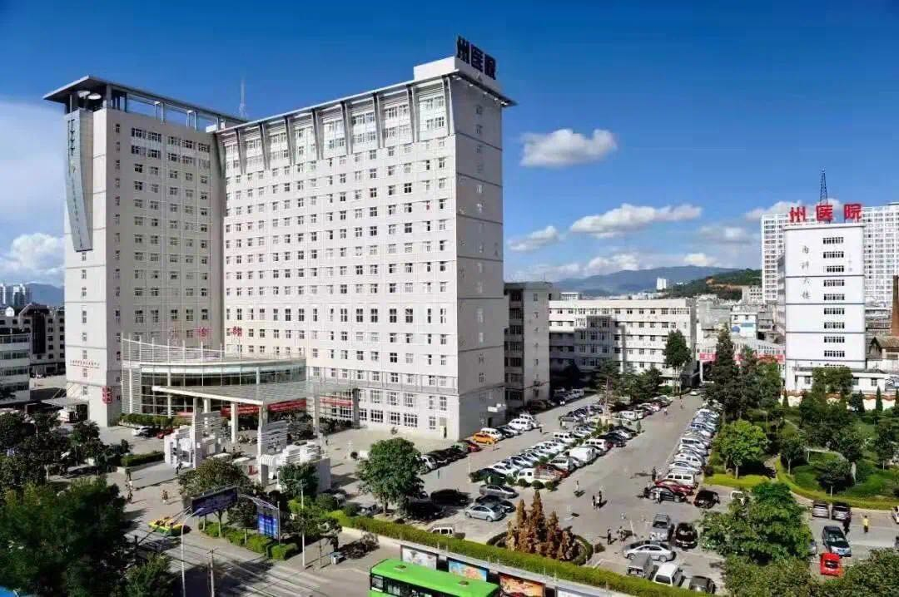
大理白族自治州人民医院是大理州医疗、教学、科研中心，国家三级甲等综合医院。80年前（1941年），由美国、加拿大办的内地会福音医院由河南开封迁到大理古城。1951年6月，更名为大理专区医院。1956年11月医院正式命名为大理白族自治州人民医院，1958年，医院从大理古城搬迁至大理市下关镇。医院占地245.5亩，建筑面积20.36万平方米，业务用房14.97万平方米，设置临床医技科室55个，党群、行政职能部门28个；编制床位1800余张，医疗服务范围辐射滇西八地州及川藏邻近州县。拥有员工2453人，其中副高以上专家308名，博士研究生5人，硕士研究生149人。大理大学硕士生导师32名，正副教授、讲师297名。21位专家被评为“白州名医”、21位入选大理州首批“苍洱霞光”人才计划名医专项人才、5位专家被评为“白州名中医”、1位专家被评为“云南省名中医”。4位专家获得“大理州第四届优秀高层次人才”称号，25位专家分别获国务院特殊津贴、云南省政府特殊津贴、云南省政府有突出贡献奖、云南省“万人计划”名医专项人才、云南省委联系专家、云南省高层次卫生计生人才培养对象、云南省中青年学术和技术带头人后备人才培养对象。
医院拥有设备3526台（套）,配置了完善的HIS、PACS、LIS信息系统，拥有美国瓦里安21EX直线加速器，具有双光子、5档电子线，配备有目前最先进的多叶光栅系统，三维治疗计划系统，西门子CT模拟定位机，德国LAP，三维激光定位系统，德国PTW剂量验证系统，瓦里安ARIA放疗信息系统。西门子1.5MRI、3.0MRI、西门子SPECT、GE128层CT、256排RevolutionCT、飞利浦大平板DSA，GEVIVID7心脏彩超、GE—E8四维彩超、西门子生化免疫流水线，7600—110全自动生化分析仪等医疗设备；搭建了滇西首家病理远程会诊中心、远程可视医疗会诊中心。医院建立了国家高级卒中中心、胸痛中心、创伤救治中心、危重孕产妇救治中心、危重新生儿救治中心、医学检验中心、心电诊断中心等。2012年成为国家脑卒中筛查与干预项目基地医院。医院目前有呼吸内科、临床护理、急诊医学科、普外科、心内科、骨科、泌尿外科、妇产科、神经内科、老年病科10个省级重点专科。先后开展了主动脉夹层“孙氏手术”、房颤Cox迷宫IV手术、冠脉内支架、心脏射频消融，心脏双瓣置换、心脏不停跳搭桥术，同种异体肾脏移植，同种异体原位肝脏移植，脑肿瘤切除，颅脑及颅颈交界畸形治疗，腹主动脉瘤切除人工血管置换，喉癌部分喉切除及发声重建术、人工耳蜗植入，人工关节置换、经皮颅内动脉取栓术等高、难、尖诊断治疗技术。医院拥有大理州临床检验质控中心、大理州医院感染质量控制中心等十七个州级医疗质量控制中心，促进了大理州地区医疗服务同质化、标准化、规范化，助力大理州医疗技术水平的整体提升。近年来，主持或参与国家自然科学基金3项，获实用新型专利技术40余项，获省、州科技成果奖60余项，共有各级科研项目199项，新技术、新项目奖励200余项，发表学术论文2500余篇，在核心期刊发表500余篇（含SCI收录论文）。
医院创新公立医院发展思路，打破传统医院建设模式，与大理经济技术开发区合作建设的凤仪（骨科）分院于2017年12月8日开始运营。凤仪分院的运营对凤仪、海东两个片区社会功能的完善将起到积极的推动作用，进一步改善两个片区群众就医条件，更好的为广大人民群众提供优质的医疗服务。医院以“一中心多分院”发展理念，快速向建设“五个一流”的滇西医疗中心龙头医院目标稳步迈进。

医院住院医师规范化培训基地介绍
大理州人民医院是国家级住院医师规范化培训基地，有内科、外科、妇产科、儿科、全科、麻醉科、重症医学科、神经内科、骨科、外科-（泌尿外科方向）、耳鼻咽喉科、眼科、急诊科、康复医学科、临床病理科、超声医学科、核医学科、检验医学科、放射肿瘤科、口腔全科20个专业基地。是国家医师资格考试实践技能考试基地，多年来一直承担大理、楚雄、临沧、丽江、迪庆五州市医师资格考试任务。其中内科、外科、骨科、眼科、耳鼻咽喉科、检验医学科、超声医学科、全科医学科、儿科、核医学科等10个专业基地，有大理大学硕士研究生导师，可招收大理大学2021级临床医学硕士专业学位研究生（学位衔接学员）。现有约9400平方米集教学、培训、考核等多功能为一体的大理州临床技能实训考试中心，投入使用的全科医生培养基地培训设施设备齐全。住培基地培训条件和教学水平处于地区领先，现有住培学员242人，医院开展有各层次教学竞赛各评选推优活动，近年来首次医师资格考试和结业考试中上水平。2017年至2018年我院住医规培学员参加“云南省首届住院医师规范化培训临床技能竞赛”住院医师规培决赛获得两次三等奖和专硕规培优秀奖的好成绩。云南省2019年“住院医师规范化培训和全科助理医师培训教学查房竞赛”获得表扬奖佳绩。2018年至2020年内科、全科等分别被授予云南省优秀专业基地主任和优秀指导老师荣誉。
教学活动
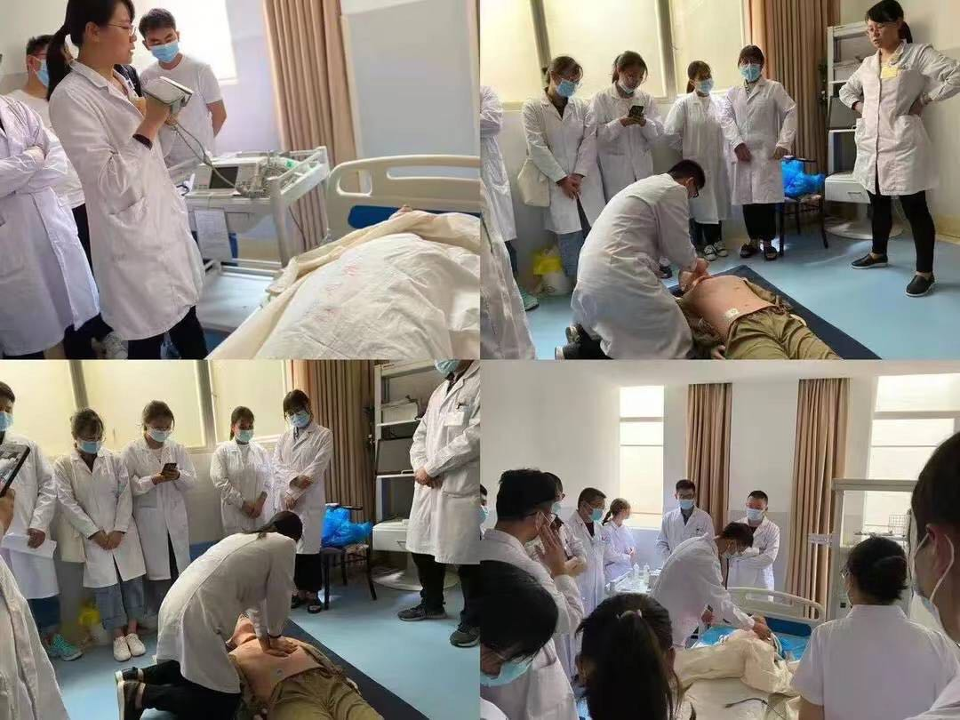
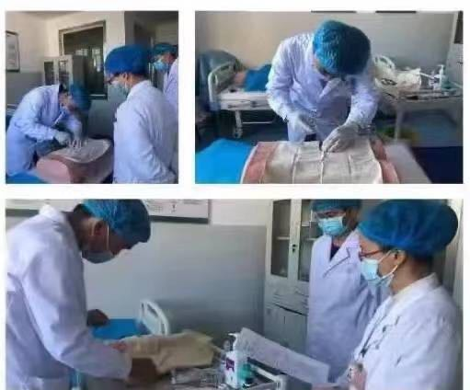

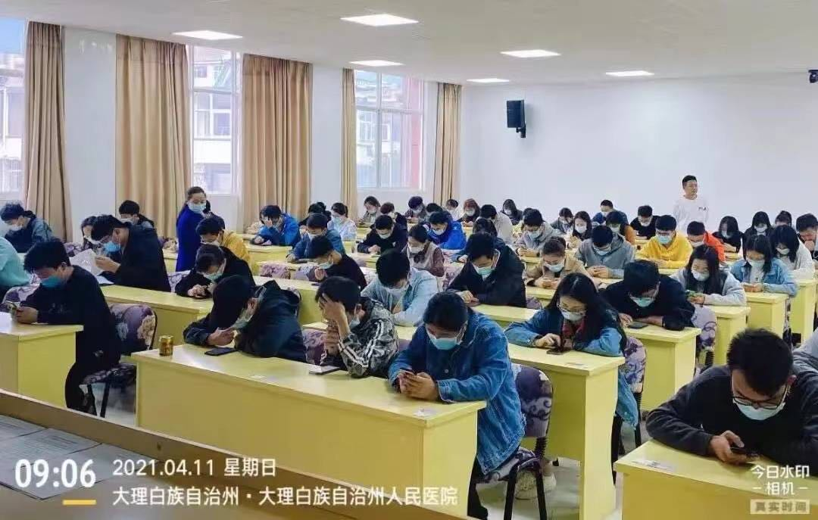

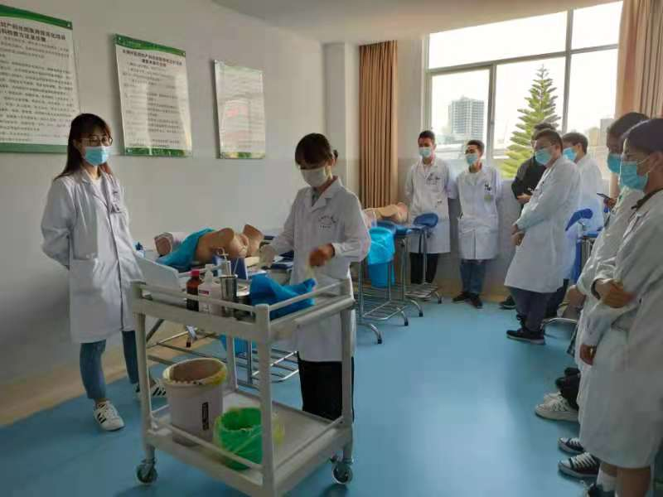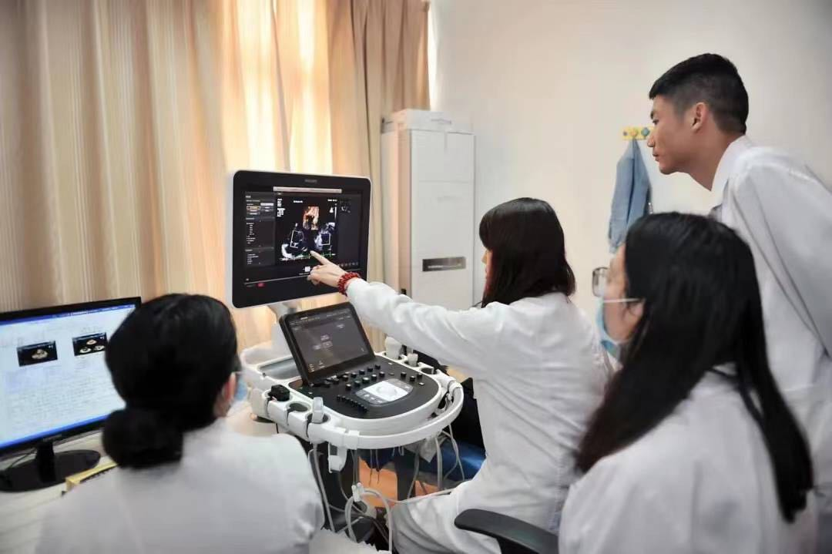

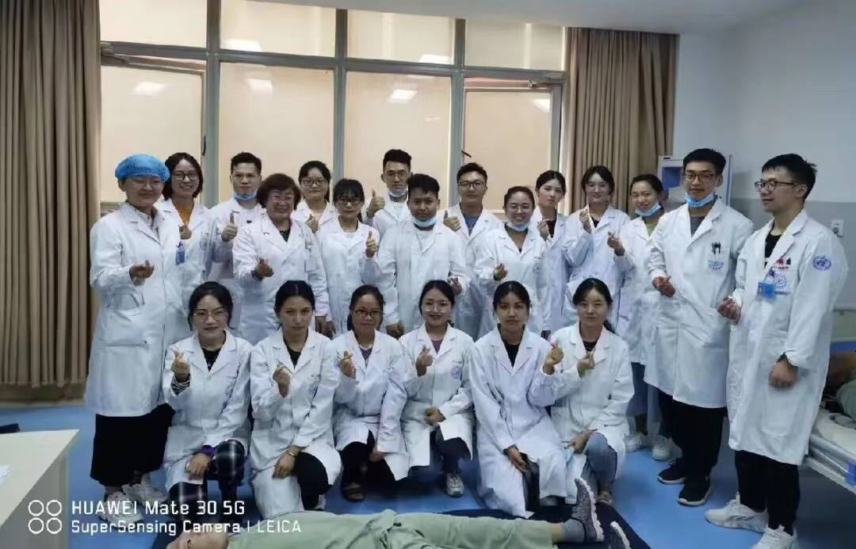

表彰表扬
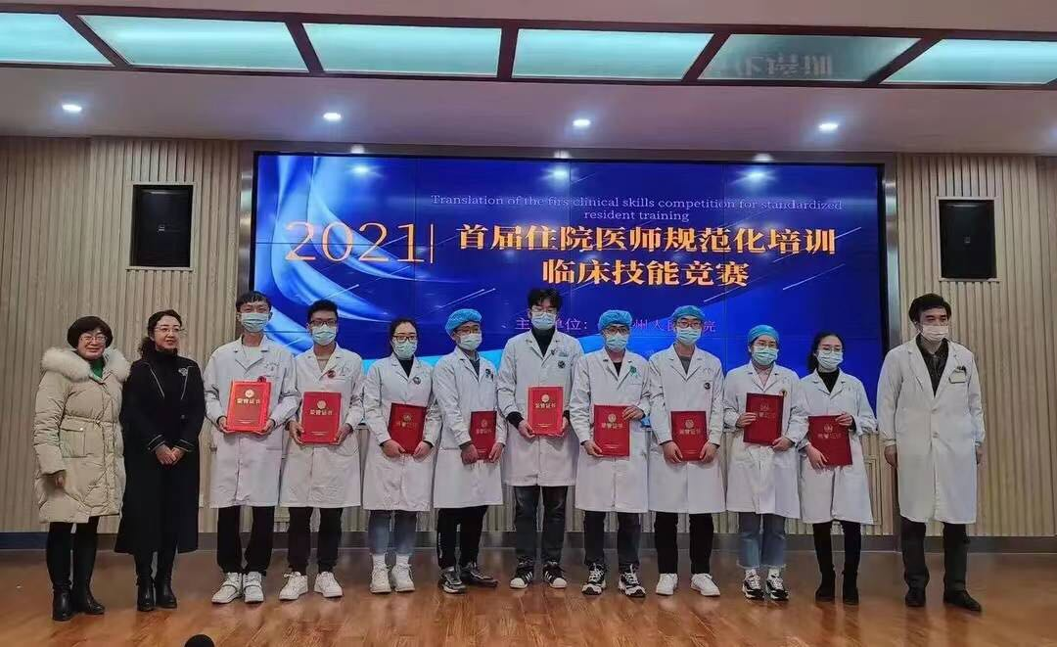

附件2

大理州人民医院考生来院个人承诺书
姓名 |  | 性别 |  | 年龄
身份证号 |  |  | 手机号
出发时间 |  |  | 到院时间
交通出行方式 | 汽车□ 火车□  飞机□ 自驾□ |  | 车次、班次、航班号、中转信息、座位号、自驾车牌号
本人承诺
1.未被诊断为新冠肺炎确诊病例、疑似病例、无症状感染者；
2.过去14天未与新冠肺炎确诊病例、疑似病例、无症状感染者密切接触；
3.过去14天未去过北京、湖北、湖南、河南、江苏、国（境）外等疫情高发地区、未接触过疫情高发地区人员；
4.过去14天本人未被集中隔离观察或留观后已解除医学观察；
5.目前没有发热、干咳、气促等呼吸道症状；
6.在来院途中严格遵守防护措施，妥善保存来院行程相关票据信息；
7.来院当天严格遵守医院疫情防控管理制度；
8.来院后将严格遵守属地和医院疫情防控的各项规定，一旦出现发热、干咳、气促等呼吸道感染症状，及时主动向教学管理部报告并就医；
9.积极配合医院开展的各项疫情防控卫生清洁工作；
10.不传播、不听信、不发布不实言论，坚决抵制不良信息，做到不造谣、不信谣、不传谣。

本人对以上提供的健康、旅居相关信息真实性负责，如因信息不实引起疫情传播和扩散，依法承担相应法律责任。

承诺人：
年 月 日

市区交通示意图

